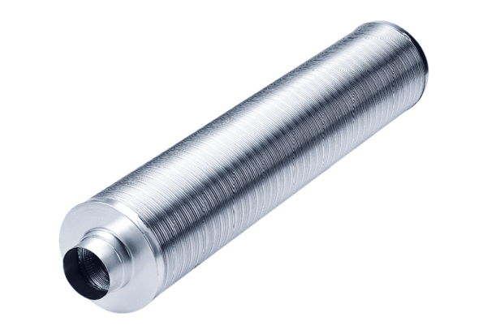Rohrschalldämpfer RSR 10/50Verpackungseinheit: 1 StückSortiment: C
Artikelnummer: 0092.0321Hersteller: MAICO

